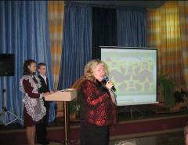
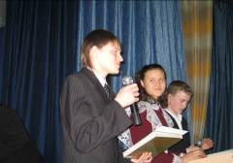
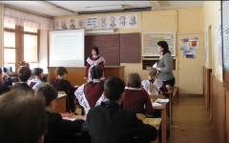
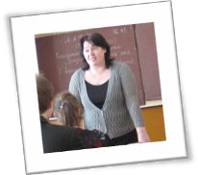

- «Интелект+» - именно так называется конкурс, проходивший среди 5 - 9-ых классов. Он был представлен в виде теста по разным предметам (алгебра, история, обществознание, география, биология и др..) Трое участников от каждого класса должны были пройти его, а сумма баллов показала, кто самый умный и эрудированный из них. Второй тур пройдет в субботу в лекционном зале, где победители представят свою визитку, девиз и название команды, а затем пройдут небольшую игру и найдут правильный ответ на интеллектуальные вопросы. А пока нам остаётся пожелать всем удачи. Пусть победит сильнейший!!!

- 12 марта состоялся традиционный вечер - вручение премии «Созвездие имен». Учащиеся 9 – 11 классов представили себя и свои достижения, сделали презентации. Грамоты и дипломы участникам вручал В.В.Лиманкин. Самая волнительная минута настала: победителем 2009 года стал ЕВГЕНИЙ АНОСОВ, учащийся 11 А класса. Поздравляем!

- 19 марта в актовом зале вечером было оживленно и многолюдно, потому что состоялся творческий вечер ансамбля «Россияночка». Родители и гости поздравили Л.Г.Алферову, руководителя ансамбля и весь коллектив с 15-летием. Музыка, танцы и хорошее настроение не покидали собравшихся весь вечер.

Елизавета Баранова, 7 класс
«Сегодня восхитительный и очень важный день для меня», - с такой мыслью я шла на открытый урок по литературе. Испытываю небольшое волнение и легкий страх. Но когда я зашла в кабинет, сразу увидела улыбку своего учителя и мгновенно почувствовала, что всё будет замечательно! Длительная подготовка к уроку не прошла даром, урок получился очень насыщенным и интересным. На уроке я читала замечательное стихотворение А.А.Фета «Утро это, радость эта…», именно по его творчеству был открытый урок. Весна – самое восхитительное время года! Елена Юрьевна задает вопросы, и так много хочется сказать, столько в голове мыслей, а в душе эмоций. Зачем нужны такие уроки? Наверное, для того чтобы удовольствие от работы, узнать что-то новое, задуматься о своей жизни. Эх, всё самое хорошее быстро заканчивается, и открытый урок подходит к концу. Я с большим желанием буду ждать следующий открытый урок.

Карина Лазарева, 7 класс
Открытый урок по литературе меня очень удивил. Была такая интересная тема – «Стихотворение А.А.Фета «Утро это, радость эта…». Я узнала, что стихотворение может быть написано без единого глагола и может состоять только из одного предложения! С этим я столкнулась впервые. А.Фет пытается запечатлеть весь окружающий мир и каждое мгновение, поиграть с цветами и звуками, сделать так, чтобы каждая строчка «жила» и «дышала». И это у него хорошо получилось.

Виктория Исаева, 7 класс
Три открытых урока – география, литература, биология. Остановиться хочется на уроке литературы, так как он из всех самый творческий. На этом уроке мы выявляли особенности стихотворения «Это утро, радость эта…», которое написал А.Фет. Поэт в основном писал о природе, о той природе, которую мы, люди, не замечаем в повседневной жизни. Он описывает всю красоту природы, использует насыщенные яркие краски. Его творчество не похоже на творчество поэтов, которых мы изучали раньше. Те стихи о природе были красивые, но не всегда понятны моему поколению, а стихи Фета довольно легкие для восприятия, но в то же время не простые по содержанию.
На открытом уроке мы сделали много открытий. Например, узнали, что в стихотворении всего одно предложение, осложненное однородными подлежащими, что совсем нет глаголов, зато много имен существительных. В стихотворении все живет и движется, весенний день наполнен красками и звуками. Всё стихотворение пронизано любовью поэта к природе, он описывает её как что-то неземное, он её боготворит.
Открытый урок всем очень понравился, в том числе и мне. Было живо, интересно, увлекательно! Жаль, что такие уроки бывают редко!

Анна Гунбина, 7 класс
Задаю себе вопрос: нужны ли открытые уроки? Ответов нахожу много. Ведь согласитесь, простые уроки у нас бывают каждый день, а вот открытые… В конце третьей четверти в нашем классе прошло сразу три открытых урока, но рассказать я хочу об одном из них.
Однажды, когда мы пришли на урок русского языка, Елена Юрьевна обрадовала нас потрясающей новостью, что у нас будет открытый урок по литературе. Всю неделю мы были в ожидании, и этот миг наступил. Заходим в класс и видим: один завуч, второй, третий, потом зашел директор и другие гости. Ужас! Вдруг мы не справимся! Вдруг подведем учителя! Но, слава богу, все прошло хорошо, урок прошел замечательно.
Открытые уроки дают возможность преодолеть свой страх, почувствовать уверенность в своих силах, узнать много нового.

Торжественное открытие праздника «Созвездие имен»
Открытый урок литературы
Евгений Аносов – победитель конкурса «Созвездие имен»
В свете
школьного прожектора

